ММИНИСТЕРСТВО ЗДРАВООХРАНЕНИЯ РОССИЙСКОЙ ФЕДЕРАЦИИ

ФАРМАКОПЕЙНАЯ СТАТЬЯ

Подорожника ланцетного листья |  | ФС.2.5.0128
Рlantaginis lanceolatae folia |  | Вводится впервые

ОПРЕДЕЛЕНИЕ
Cобранные в начале цветения и высушенные листья дикорастущего и культивируемого многолетнего травянистого растения подорожника ланцетного – Plantago lanceolata L., сем. подорожниковых – Plantaginaceae.
Содержит не менее 1,5 % суммы производных о-дигидроксикоричной кислоты в пересчёте на актеозид в сухом сырье.
ИДЕНТИФИКАЦИЯ
Внешние признаки. Определение проводят в соответствии с ОФС «Листья».
Цельное сырьё. Цельные или частично измельчённые листья и цветоносы (цветочные стрелки). Листья простые, ланцетовидной, удлинённо-ланцетовидной или линейно-ланцетной формы, у основания округлая, с заострённой верхушкой, черешок крылатый, голый, различной длины. Край листа волнистый или слегка зубчатый, жилкование дуговидное (имеет 3, 5 или 7 основных жилок одинаковых по длине и идущих почти параллельно); поверхность листа обычно голая с верхней стороны, нижняя сторона опушена короткими волосками, которые располагаются по жилкам. Длина листьев с черешком до 30 см, ширина до 4 см. Цветоносы (цветочные стрелки) более длинные, чем листья, с диаметром (3–4 мм), имеют глубокие желобки в продольном направлении с 5–7 заметными жилками.
Цвет листовых пластинок от желтовато-зелёного до коричневато-зелёного, цветоносов (цветочных стрелок) коричневато-зелёный. Запах слабый.
Микроскопические признаки. Определение проводят в соответствии с ОФС «Микроскопический и микрохимический анализ лекарственного растительного сырья и лекарственных средств растительного происхождения».
Цельное сырьё. При рассмотрении микропрепаратов с поверхности листа на верхней и нижней стороне должны быть видны клетки эпидермиса многоугольной формы со слабоизвилистыми, равномерно утолщёнными стенками. По краю листовой пластинки клетки эпидермиса вытянуты вдоль листа. Овальные устьица встречаются на обеих сторонах листовой пластинки, но преобладают – на нижней. Устьица на обеих сторонах листа аномоцитного типа, округлые, окружены 2–5 клетками эпидермиса, реже встречаются диацитного типа. Замыкающие клетки устьиц ладьевидной формы. Внутренние стенки устьичных клеток равномерно утолщены. На поверхности листовой пластины встречаются волоски двух типов: простые и головчатые. Простые волоски состоят из 2–3 клеток, длинные, толстостенные, остроконусовидные. Базальные клетки шаровидные, погружены в эпидермис; клетки над базальными – цилиндрические и короткие, их вершина заострённая и вдаётся в основание следующей клетки острым углом, подобно «когтю». Верхние клетки волосков – длинные, часто обломаны, поверхность волосков бороздчатая. Некоторые волоски обломаны полностью и на месте их прикрепления остаётся округлое основание. По всей поверхности с обеих сторон листа встречаются головчатые волоски, состоящие из одноклеточной ножки и шарообразной или овальной многоклеточной головки (5–13 клеток). В месте прикрепления головчатого волоска клетки эпидермиса образуют розетку.
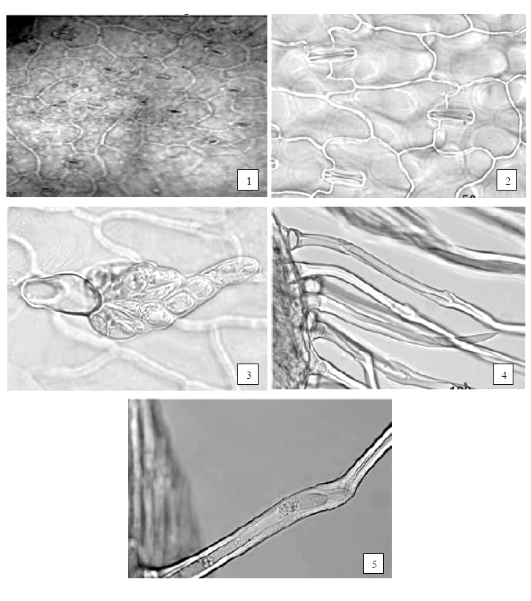
Рисунок 1 – Подорожника ланцетного листья
1 – эпидермис нижней стороны листовой пластинки с устьицами аномоцитного типа (200×); 2 – эпидермис нижней стороны листовой пластинки с устьицами диацитного типа (200×); 3 – головчатые волоски с одноклеточной ножкой и многоклеточной конической головкой (400×); 4 – простые многоклеточные волоски (100×); 5 – «когтевидное» сочленение клеток простого многоклеточного волоска (100×).

Определение основных групп биологически активных веществ
Тонкослойная хроматография. Определение проводят методом ТСХ (ОФС «Тонкослойная хроматография»).
Пластинка. ТСХ пластинка со слоем силикагеля F₂₅₄.
Подвижная фаза (ПФ). Муравьиная кислота безводная — уксусная кислота ледяная — вода — этилацетат 11:11:27:100.
Растворитель. Вода – метанол (30:70).
Испытуемый раствор. Аналитическую пробу сырья измельчают до величины частиц, проходящих сквозь сито с отверстиями размером 1 мм.
В колбу вместимостью 50 мл помещают 1,0 г измельчённого сырья, прибавляют 10 мл растворителя и встряхивают в течение 30 мин. Полученное извлечение фильтруют через беззольный фильтр в мерную колбу вместимостью 25 мл. Колбу ополаскивают 5 мл растворителя и фильтруют в ту же мерную колбу. Процедуру повторяют ещё раз. Объединённые фильтраты в мерной колбе доводят растворителем до метки.
Стандартный раствор. 1 мг аукубина и 1 мг актеозида растворяют в 1 мл растворителя.
На линию старта пластинки полосами длиной 10 мм и шириной 2 мм наносят по 10 мкл испытуемого раствора и стандартного раствора. Пластинку с нанесёнными пробами сушат на воздухе в течение 5 мин, помещают в предварительно насыщенную в течение не менее 1 ч камеру с ПФ и хроматографируют восходящим способом. Когда фронт растворителей пройдёт около 80–90 % длины пластинки от линии старта, её вынимают из камеры, сушат до удаления следов растворителей, выдерживают в сушильном шкафу при 120 °С в течение 5–10 мин и просматривают при дневном свете.
Результат. На хроматограмме стандартного раствора должна обнаруживаться зона адсорбции синего цвета (аукубин) и над ней зона адсорбции жёлтого цвета (актеозид).
На хроматограмме испытуемого раствора должны обнаруживаться зона адсорбции синего цвета на уровне зоны адсорбции аукубина и над ней зона адсорбции жёлтого цвета на уровне зоны адсорбции актеозида; допускается обнаружение других зон адсорбции.
Затем пластинку просматривают в УФ-свете при длине волны 365 нм.
На хроматограмме стандартного раствора должна обнаруживаться зона адсорбции с флуоресценцией красновато-коричневого цвета (аукубин).
На хроматограмме испытуемого раствора должна обнаруживаться зона адсорбции с флуоресценцией красновато-коричневого цвета на уровне зоны адсорбции аукубина, ниже зоны адсорбции аукубина не должна обнаруживаться зона адсорбции с флуоресценцией синего цвета; допускается обнаружение других зон адсорбции.
ИСПЫТАНИЯ
Влажность. Не более 10,0 % (ОФС «Определение влажности лекарственного растительного сырья и лекарственных средств растительного происхождения»).
Зола общая. Не более 14,0 % (ОФС «Зола общая»).
Измельчённость сырья. Определение проводят в соответствии с ОФС «Определение подлинности, измельчённости и содержания примесей в лекарственном растительном сырье и лекарственных растительных препаратах».
Цельное сырьё: частиц, проходящих сквозь сито с отверстиями размером 1 мм, − не более 5 %.
Допустимые примеси. Определение проводят в соответствии с ОФС «Определение подлинности, измельчённости и содержания примесей в лекарственном растительном сырье и лекарственных растительных препаратах».
Листья и их кусочки, изменившие окраску (пожелтевшие, потемневшие и почерневшие). Цельное сырьё: не более 5 %.
Органическая примесь. Цельное сырьё: не более 1 %.
Минеральная примесь. Цельное сырьё: не более 1 %.
Тяжёлые металлы и мышьяк. В соответствии с ОФС «Определение содержания тяжёлых металлов и мышьяка в лекарственном растительном сырье и лекарственных растительных препаратах».
Радионуклиды. В соответствии с ОФС «Определение содержания радионуклидов в лекарственном растительном сырье и лекарственных растительных препаратах».
Заражённость вредителями запасов. Испытание проводят в соответствии с ОФС «Определение степени заражённости лекарственного растительного сырья и лекарственных растительных препаратов вредителями запасов».
Остаточные количества пестицидов. В соответствии с требованиями ОФС «Определение содержания остаточных пестицидов в лекарственном растительном сырье и лекарственных растительных препаратах».
Микробиологическая чистота. В соответствии с ОФС «Микробиологическая чистота».
КОЛИЧЕСТВЕННОЕ ОПРЕДЕЛЕНИЕ
Определение проводят методом спектрофотометрии (ОФС «Спектрофотометрия в ультрафиолетовой и видимой областях»).
Раствор натрия нитрита и натрия молибдата. В мерную колбу вместимостью 100 мл помещают 10 г натрия нитрита и 10 г натрия молибдата, растворяют в воде и доводят объём раствора тем же растворителем до метки.
Исходный раствор. Аналитическую пробу сырья измельчают до величины частиц, проходящих сквозь сито с отверстиями размером 1 мм. В коническую колбу вместимостью 250 мл помещают 1,0 г (точная навеска) измельчённого сырья, прибавляют 90 мл спирта 50 %. Колбу с содержимым присоединяют к обратному холодильнику и нагревают на водяной бане в течение 30 мин. После охлаждения извлечение фильтруют через беззольный фильтр в мерную колбу вместимостью 100 мл. Коническую колбу ополаскивают 10 мл спирта 50 %, полученное извлечение фильтруют в ту же мерную колбу. Объединённые извлечения в мерной колбе доводят спиртом 50 % до метки.
Испытуемый раствор. В мерную колбу вместимостью 10 мл помещают 1,0 мл исходного раствора, прибавляют 2 мл 0,5 М раствора хлористоводородной кислоты, 2 мл раствора натрия нитрита и натрия молибдата и 2 мл натрия гидроксида раствора 8,5 %, доводят объём раствора водой до метки.
Раствор сравнения. В мерную колбу вместимостью 10 мл помещают 1,0 мл исходного раствора, прибавляют 2 мл 0,5 М раствора хлористоводородной кислоты, 2 мл натрия гидроксида раствора 8,5 % и доводят объём раствора водой до метки.
Измеряют оптическую плотность испытуемого раствора на спектрофотометре при длине волны 525 нм в кювете с толщиной слоя 1 см относительно раствора сравнения.
Содержание суммы производных о-дигидроксикоричной кислоты в пересчёте на актеозид в сухом сырье в процентах (Х) вычисляют по формуле:
$$Х=\frac{А∙100∙10∙100}{185∙a∙1∙(100-W)},$$
где | A | − | оптическая плотность испытуемого раствора;
 | а | − | навеска сырья, г;
 | 185 | − | удельный показатель поглощения продуктов фотометрической реакции актеозида при длине волны 525 нм ($А_{1см}^{1\%}$);
 | W | − | влажность сырья, %.
УПАКОВКА, МАРКИРОВКА И ПЕРЕВОЗКА
В соответствии с ОФС «Упаковка, маркировка и перевозка лекарственного растительного сырья и лекарственных растительных препаратов».
ХРАНЕНИЕ
В соответствии с ОФС «Хранение лекарственного растительного сырья и лекарственных растительных препаратов».

